Séquence 5 : les nombres décimaux (1). Séance 2.
Groupe de besoin « chercher »

En préambule, le professeur fait rappeler ce qui a été fait lors de la séance précédente avec les bandes de papier. Il reprend quelques exemples de nombres repérés, de nombres égaux, en montrant l’utilisation du matériel.

Exercice 1. Repérage sur la demi-droite graduée en utilisant des réglettes Cuisenaire (méthode 2). (matériel à acheter en amont)

Matériel : réglettes Cuisenaire (en bois ou papier) sont colorées. La réglette-unité est la plus grande (en général de couleur orange). Il faut dix réglettes blanches pour avoir la même longueur que la réglette orange, donc la réglette unité mesure un dixième de l’unité. Etc.
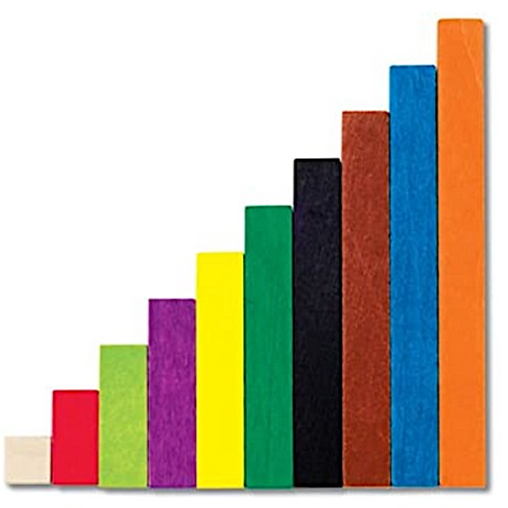

Le professeur présente en détail le matériel.

Consigne 1 (travail en groupe) : l’usage de la règle graduée n’est pas autorisé. L’unité choisie est la longueur de la plus grande réglette. Je vous donne une autre fiche avec les demi-droites tracées. Vous devez repérer le nombre trois demis sur la première demi-droite, en proposant plusieurs solutions qui varient les couleurs de réglettes.
Puis vous devez repérer le nombre $\frac{11}{10}$ sur la deuxième demi-droite, et le nombre $\frac{1}{2}+\frac{3}{5}$ sur la troisième, en cherchant toujours plusieurs façons d’utiliser les réglettes. Vous pouvez faire d’autres tracés sur les demi-droites.

Consigne 2 (travail individuel) : vous devez donner plusieurs écritures de chacun des nombres repérés.

Exercice 2. Repérage sur la demi-droite graduée en utilisant le guide-âne (méthode 3).

Le professeur a préalablement gradué en unité une demi-droite. Il présente en détail le guide-âne et montre un exemple d’utilisation, en manipulant lui-même (un grand guide-âne avec des droites parallèles matérialisées par un trait épais, ou une visionneuse, ou même avec une vidéo pré-enregistrée). Il montre ainsi comment placer le guide-âne pour partager une unité en dix parts égales, puis l’unité suivante, pour enfin repérer le nombre 16 dixièmes. Il montre aussi que cela revient à graduer chaque unité en cinq parts égales, puis à compter sept de ces parts depuis l’origine de la demi-droite.

Consigne 1 (travail en groupe) : l’usage de la règle graduée n’est pas autorisé. Je vous donne une nouvelle fiche avec les demi-droites tracées mais aussi déjà graduées avec les unités. Vous devez repérer le nombre $\frac{7}{10}$ sur la première, puis le nombre $\frac{14}{10}$ sur la deuxième, et enfin le nombre six quarts sur la troisième.

Consigne 2 (travail individuel) : vous devez donner plusieurs écritures de chacun des nombres repérés.

Exercice 3. Additions de fractions décimales.

Consigne : effectuez les additions suivantes. Vous pouvez utiliser du matériel si c’est nécessaire.
- $\frac{4}{10}+\frac{3}{10}$
- $\frac{11}{10}+\frac{1}{10}$
- $\frac{16}{10}+\frac{8}{10}$
- $\frac{41}{100}+\frac{7}{100}$
- $\frac{128}{100}+\frac{10}{100}$
- $\frac{1080}{100}+\frac{310}{100}$

